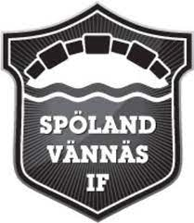Träningsmatcher

Antingen spelar ni träningsmatch på er egen träningstid eller så ser ni om det finns någon annan ledig tid. Sök tider på [www.vannas.se](http://www.vannas.se) och sedan gå på lokalbokning.

Ni måste skriva matchprotokoll på träningsmatcherna, ett krav från innebandyförbundet. Anledningen är att om någon skulle skada sig, gäller ingen försäkring om det inte finns ett matchprotokoll. Men om inget händer under matchen, kan ni efter matchen slänga protokollet. Matchprotokoll finns i denna mapp, träningsmatcher.

Vi har ganska många domare i Spöland Vännäs som gärna vill få träning i att döma. En lista på vilka domare som finns, finns i denna mapp - träningsmatcher. Om ni skriver domarkvitto får ni som lag tillbaka de pengarna från sektionen. Lämna i n domarkvittot på kansliet, så hjälper Carina er. Men vi önskar att ni delar kostnaden med motståndarlaget.

**För träningsmatcher gäller följande arvode:**

* Förbunds- och Distriktslag: Arvodet för träningsmatcher före, under eller efter säsong är 50 % av ordinarie arvode för lag med högsta divisionstillhörighet.
* Ungdomsmatcher: 100 % av ordinarie arvode